令和６年度沼津市総合防災訓練
回 覧

９月１日（日）は沼津市一斉に防災訓練が実施されます。
私達自主防災会でも次の要領で訓練を実施しますので、多数の参加をお願いします。
◎ 訓練会場

◎ 訓練開始予定 月 日（ ） 時 分

◎ 訓練内容（○印の訓練を実施します。）

１ 避難誘導訓練 ６ 避難生活訓練
２ 初期消火訓練 ７ 地域内危険箇所、防災施設等確認訓練
３ 救出・応急救護訓練 ８ 防災研修
４ 給食・給水訓練 ９ その他
５ 情報の収集・伝達・広報訓練 （ ）

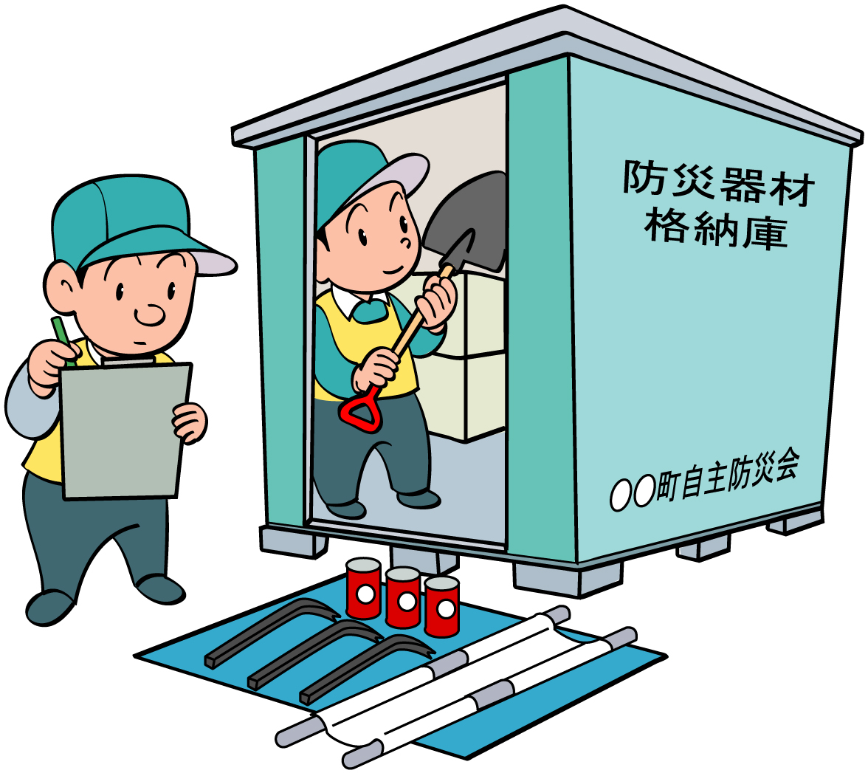

〔９月１日訓練想定時刻〕

９時００分 | 同報無線で「地震発生」を放送する。（訓練開始）
９時０３分 | 同報無線で「大津波警報」を放送する。
１１時００分 | 同報無線で訓練終了のお知らせ

